码农聊天网站

需求分析

|  |  |  |  |
| --- | --- | --- | --- |
| 2.0 | 黄嘉豪，黄彬彬 | Date | 2018-10-07 |
| 3.0 | 黄嘉豪，黄彬彬 | Date | 2018-11-30 |
|  |  | Date |  |

IT Project Management

SCUT

Copyright

目录

1. 概述 1

1.1. 文档编写目的 1

1.2. 文档适用范围 1

1.3. 文档内容概述 1

2. 功能需求 1

2.1. 功能架构 2

2.2. 认证用户功能模块 2

2.2.1. 用例图 3

2.2.2. 用例描述：认证用户 3

2.3. 管理小组功能模块 4

2.3.1. 用例图 4

2.3.2. 用例描述：增加频道 4

2.3.3. 用例描述：删除频道 5

2.3.4. 用例描述：管理组员 5

2.3.5. 用例描述：处理公告 6

2.3.6. 用例描述：共享文件 6

2.4. 处理聊天功能模块 7

2.4.1. 用例图 7

2.4.2. 用例描述：处理文本消息 7

2.4.3. 用例描述：发布帖子 8

2.5. 用例描述：日程管理 8

3. 非功能需求 9

3.1. 可用性 9

3.2. 可靠性 9

3.3. 性能 9

3.4. 可支持性 9

3.5. 设计约束 9

4. 接口 10

5. 术语表 10

6. 附录 10

# 

# 概述

## 文档编写目的

该文档为网上聊天系统的需求分析文档，旨在介绍该网站的功能需求、非功能需求和系统接口。

## 文档适用范围

该文档面向该网站的所有涉众进行编写，作为重要的参考和查阅资料。该文档的适用人员包括该系统的需求分析人员、开发人员、测试人员、部署人员、项目管理人员、业务咨询人员、最终用户等。

## 文档内容概述

该文档后续部分将以此介绍该网站的功能需求、非功能需求、接口，在最后给出必要的术语表和附录。

# 功能需求

## 功能架构

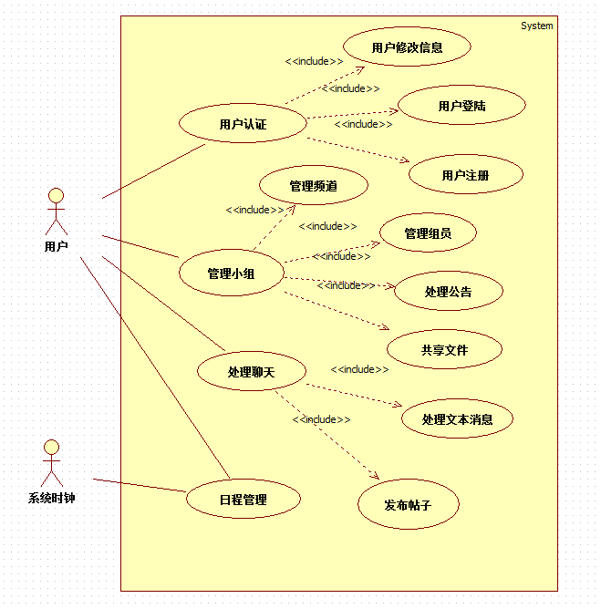

## 认证用户功能模块

### 用例图

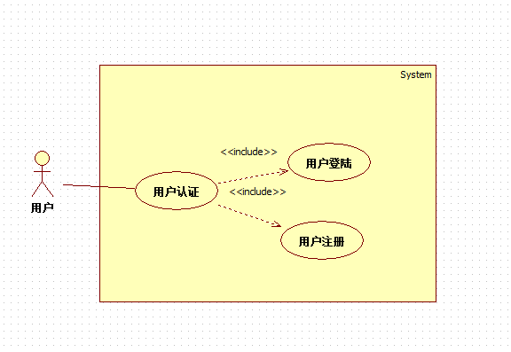

### 用例描述：用户注册

* **简要描述：**用户进行注册
* **用例角色：**用户目标。
* **前置条件：**用户打开网站，并且拥有邮箱。
* **后置条件：**用户完成注册并拥有一个账号，或成功登录并看到网站主页。
* **事件流**
* **基本事件流：**

1. 用户进入网站，网站显示登录页面。
2. 若用户还没有账号，用户选择注册，网站显示注册页面。
3. 用户正确填写昵称，邮箱并确认。
4. 系统验证邮箱，如果合法则确认注册。
5. 若用户已有账号，用户输入账号和密码并确认，网站显示主页。

* **备选事件流：**

*a用户与网络断开连接：

1. 用户检查网络连接并刷新页面，网站页面正常显示。

3a.用户输入的注册信息不符合要求：

1. 用户将注册信息修改至符合要求并确认，网站提示注册成功并显示登录页面。

* **用例非功能性需求：**操作便捷流畅，响应迅速，页面信息清晰易懂，信息保存正确。
* **用例相关业务数据：**用户的邮箱，昵称。
* **用例相关人：用户。**

### 用例描述：用户登陆

* **简要描述：**用户进行登陆
* **用例角色：**用户目标。
* **前置条件：**用户拥有账号和密码。
* **后置条件：**用户登陆成功，进入系统。
* **事件流**
* **基本事件流：**

1. 用户打开登陆页面。
2. 用户输入账号和密码。
3. 系统验证账号和密码。
4. 系统显示登录成功。

* **备选事件流：**

*a用户与网络断开连接：

1. 用户检查网络连接并刷新页面，网站页面正常显示。

3a.用户输入的登陆信息不符合要求：

1. 用户将登陆信息修改至符合要求并确认，网站提示注册成功并显示登录页面。

4a.用户输入的账号和密码不符：

1. 用户将登录信息修改正确并确认，网站显示主页。

4b.用户忘记密码：

1. 用户选择找回密码，网站显示找回密码页面
2. 用户填写新密码和验证信息并确认，网站提示密码修改成功并显示登录页面。

2a.用户填写的新密码或验证信息不符合要求：

1. 用户将新密码和验证信息修改至符合要求并确认，网站提示密码修改成功并显示登录页面。

* **用例非功能性需求：**操作便捷流畅，响应迅速，页面信息清晰易懂，信息保存正确。
* **用例相关业务数据：**用户的邮箱，昵称。
* **用例相关人：用户。**

## 管理小组功能模块

### 用例图

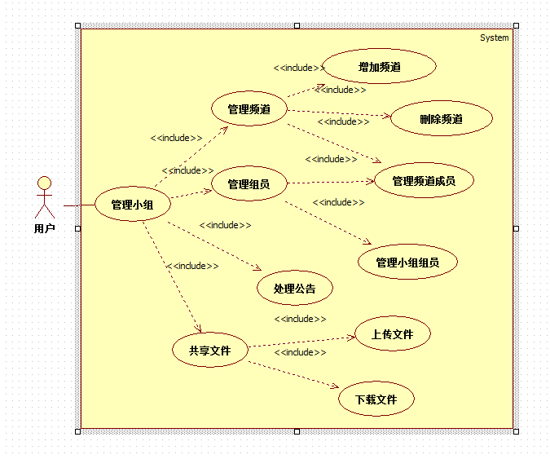

### 用例描述：增加频道

* **简要描述：**用户增加频道。
* **用例角色：**用户目标。
* **前置条件：**小组创建。
* **后置条件：**频道创建，并且拥有特定成员。
* **事件流**
* **基本事件流：**

1. 用户选择增加频道。
2. 用户添加该频道的描述信息，添加频道的成员。
3. 系统创建该频道。

* **备选事件流：**

*a用户与网络断开连接：

1. 用户检查网络连接并刷新页面，网站页面正常显示。

* **用例非功能性需求：**操作便捷流畅，响应迅速，用户信息显示完整清晰。
* **用例相关业务数据：**频道描述。
* **用例相关人：**用户。

### 用例描述：删除频道

* **简要描述：**移除当前频道的成员和聊天信息，删除该频道。
* **用例角色：**用户目标。
* **前置条件：**用户有权限，频道已创建。
* **后置条件：**当前频道移除。
* **事件流**
* **基本事件流：**内容

1. 用户点击删除频道。

3.系统删除相关信息，网站提示删除成功。

* **备选事件流：**

*a用户与网络断开连接：

1. 用户检查网络连接并刷新页面，网站页面正常显示。

* **用例非功能性需求：**操作便捷流畅，响应迅速。
* **用例相关业务数据：**频道ID，该频道下产生的数据，聊天数据，成员等。
* **用例相关人：**用户

### 用例描述：管理小组组员

* **简要描述：**邀请用户加入，移除用户。
* **用例角色：**用户目标。
* **前置条件：**小组已经成功创建。
* **后置条件：**新用户加入到该频道。
* **事件流**
* **基本事件流：**

1. 管理员点击邀请，系统返回一个链接。
2. 被邀请的人通过点击链接加入频道，若此时未登陆，则进行登陆操作。

* **备选事件流：**

*a删除组员

1. 用户点击移除组员，组员的信息被系统移除。

* **用例非功能性需求：**操作便捷流畅，响应迅速。
* **用例相关业务数据：**邀请链接。
* **用例相关人：**用户。

### 用例描述：管理频道成员

* **简要描述：**邀请用户加入频道，从频道中移除用户。
* **用例角色：**用户目标。
* **前置条件：**用户已经加入小组。
* **后置条件：**新用户加入到该频道。
* **事件流**
* **基本事件流：**

1. 用户发起一个频道链接，或者选择已有频道链接。
2. 用户点击选择要邀请的小组组员加入频道。

* **用例非功能性需求：**操作便捷流畅，响应迅速。
* **用例相关业务数据：**邀请链接。
* **用例相关人：**用户。

### 用例描述：处理公告

* **简要描述：**在小组中发布工作有关的公告。
* **用例角色：**用户目标。
* **前置条件：**小组已经成功创建。
* **后置条件：**公告更新。
* **事件流**
* **基本事件流：**

1. 小组组员编辑公告并进行发布。
2. 系统更新小组公告。

* **用例非功能性需求：**操作便捷流畅，响应迅速。
* **用例相关业务数据：**邀请链接。
* **用例相关人：**用户。

### 用例描述：上传文件

* **简要描述：**小组成员在不同频道上上传文件。
* **用例角色：**用户目标。
* **前置条件：**小组创建，文件大小在一定范围内。
* **后置条件：**文件成功上传成功。
* **事件流**
* **基本事件流：**

1.小组成员件，选择要上传的文件，确认上传。

2.系统成功上传文件。

* **备选事件流：**

*a上传过程中中断，提醒上传失败，选择重新上传。

* **用例非功能性需求：**操作便捷流畅，响应迅速。
* **用例相关业务数据：**邀请链接。

**用例相关人：**用户。

## 处理聊天功能模块

### 用例图

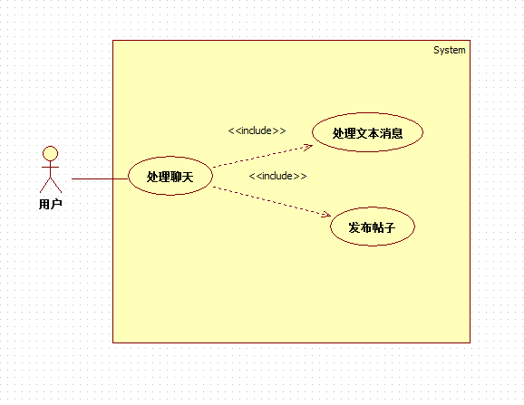

### 用例描述：处理文本消息

* **简要描述：**该用例描述了在聊天过程中对消息的处理，可以进行转发，收藏等操作。
* **用例角色：**用户目标。
* **前置条件：**聊天通道已经建立。
* **后置条件：**对消息进行了相关的处理，收藏消息进入收藏夹，转发消息转发到其他频道
* **事件流**
* **基本事件流：**

1.用户选择消息。

2.用户对消息选择操作，转发，收藏等。

3.系统对该信息进行相关的操作。

* **用例非功能性需求：**操作便捷流畅，响应迅速。
* **用例相关业务数据：**消息的内容，消息的后续操作。
* **用例相关人：**用户。

### 用例描述：发布帖子

* **简要描述：**用户可以发布帖子，来详细描述自己遇到的问题，或者是与工作相关的安排。
* **用例角色：**用户目标。
* **前置条件：**用户选择了特定的频道。
* **后置条件：**帖子发布，然后系统像普通消息一样扩散该消息。
* **事件流**
* **基本事件流：**

1.用户选择发布帖子，编辑帖子内容。内容会有自带的高亮。

2.用户发布帖子。

3.系统在该频道广播该帖子。

* **备选事件流：**

*a用户与网络断开连接：

1. 用户检查网络连接并刷新页面，网站页面正常显示。

* **用例非功能性需求：**操作便捷流畅，响应迅速，支持多种文件格式。
* **用例相关业务数据：**帖子的信息。
* **用例相关人：**用户。

### 用例描述：日程管理

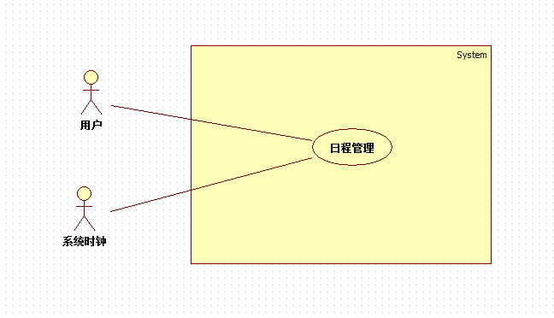

* **简要描述：**用户可以提醒自己在某个时间段做什么事，也可以提醒他人。
* **用角色：**用户目标。
* **前置条件：**用户在特定的频道，并且指定的提示人员有效。
* **后置条件：**系统成功设置该提醒，并且在指定的时间内进行提醒。
* **事件流**
* **基本事件流：**

1.用户输入提示的指令，输入要提醒的人，日期和内容。

2.用户确认该日程的安排，点击确定。

3.系统记录下该设定，在规定的时间内进行提醒，

* **备选事件流：**

*a用户删除该提醒

1. 用户列出所有提醒，输入指令删除提醒。

* **用例非功能性需求：**操作便捷流畅，响应迅速，支持多种字体格式。
* **用例相关业务数据：**提示的相关信息
* **用例相关人：**用户。

# 非功能需求

## 可用性

|  |  |
| --- | --- |
| 名称 | 描述 |
| 可操作性 | 界面简约清晰，操作便捷 |
| 一致性 | 在不同设备上保持数据一致 |

## 可靠性

|  |  |
| --- | --- |
| 名称 | 描述 |
| 故障发生周期 | 平均每次故障发生的周期大于1个月 |
| 平均故障修复时间 | 平均每次故障修复的时间小于3天 |
| 安全性 | 恶意用户不能损坏该系统或数据库 |

## 性能

|  |  |
| --- | --- |
| 名称 | 描述 |
| 事务响应时间 | 每个用户平均每个事务的响应时间小于1秒 |
| 吞吐量 | 整个系统平均每秒处理大于20个事务 |
| 容量 | 整个系统平均支持大于50个用户同时操作 |
| 资源消耗 | 不占用过多内存，消耗极少的磁盘空间，对通信强度和速度影响甚微 |

## 可支持性

|  |  |
| --- | --- |
| 名称 | 描述 |
| 编码标准 | utf-8 |
| 类库 | JDK1.8 |
| 可移植性 | 使用HTML，CSS，JavaScript和Java进行该网站的开发，保证了该网站的可移植性 |

## 设计约束

|  |  |
| --- | --- |
| 名称 | 描述 |
| 编程语言 | HTML，CSS，JavaScript，Java |
| 数据库管理系统 | MySQL |
| 开发工具 | Dreamweaver，Eclipse |
| 运行环境 | 所有支持网页浏览器的设备 |

# 接口

1. 硬件接口：无。
2. 软件接口：无

# 术语表

1. 频道：聊天的通道。
2. 公告栏：发布事务通知的地方。
3. 帖子：规范化的消息，可以是代码说明，遇到的问题详细等。

# 附录

1. 参考资料：
   1. UML和模式应用（原书第3版）/（美）拉曼（Larman, C.）著；李洋等译.—北京：机械工业出版社，2006.5。
   2. IT项目管理（原书第7版）/（美）施瓦尔贝（Schwalbe, K.）著；邢春晓等译.—北京：机械工业出版社，2015.8。
2. 产生的文件：
   1. 建模文件：码农聊天网站.uml
   2. 项目文件：码农聊天网站.mpp